1. 解压ZeroTier+One+CHN软件，安装Install.msi
2. 安装时如果报错，  提示 缺少 .net 4.5  组件。     就去下载安装 。     
     <http://www.microsoft.com/zh-cn/download/details.aspx?id=30653>
3. 安装完成,需要在C:\ProgramData\ZeroTier\One\，新建moons.d目录，把以下2个文件放进去

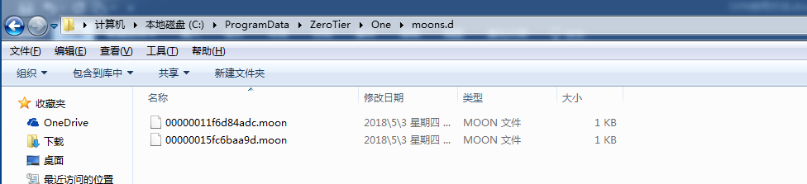

1. 重启电脑，启动ZeroTier One软件，右键

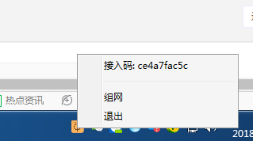

1. 选择组网

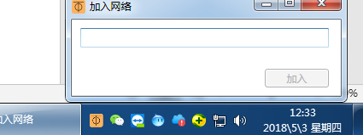

1. 填入98c4b458853b47e4，点击加入

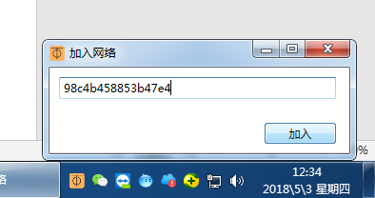

1. ZeroTier One 软件是用来连接内网服务器的，安装完毕会随系统自动启动，不要关掉自动启动就行



我建了3个工程项目，其中

svn://172.28.209.219/CL_SwProject/ 软件

svn://172.28.209.219/CL_FwProject/ 固件

svn://172.28.209.219/CL_HwProject/ 硬件

用户名，密码

飞飞：tangmingfei tmf123

李虎：lilianhu llh123